- 引出框架概念：简单点说，框架就是能完成一定功能的半成品软件。就其本质而言，框架是一个软件，而且是一个半成品软件。
- 框架和设计模式的关系：
  - 设计模式比框架更抽象：框架是实现出来的软件了，虽然是半成品，但毕竟是已经实现出来了；而设计模式的中心是在解决问题的方案上。
  - 设计模式比框架更小的体系结构元素
  - 设计模式比框架更加特例话。
  - 综上所述：框架是针对特定领域的。而设计模式更加注重从思想上，方法上类解决问题。更加通用化
- 导出的文件对象接口
public interface ExportFileApi {
//导出内容成为文件
public boolean export(String data);
}
- 工厂方法模式定义：定义一个用于创建对象的接口，让子类决定实例化那个类，是一个类的实例化延迟到其子类
- 工厂方法模式的结构和说明
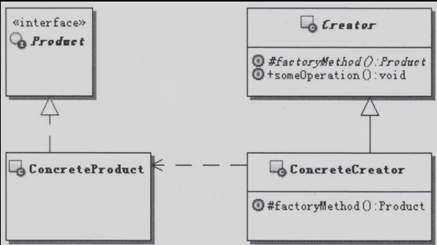
Product:定义工厂方法实际所创建的对象的接口，也就是实际需要使用的对象的接口。
ConcreteProduct:具体的Product接口的实现对象。
Creator:创建器，声明工厂方法，工厂方法通常会返回一个Product类型的实例对象，而且多是抽象方法。也可以在Creator里面提供工厂方法的默认实现。让工厂方法返回一个缺省的Product对象。
ConcreteCreator:具体的创建器对象，覆盖实现Creator定义的工厂方法。返回具体的Product实例。
- 示例代码：

